Riset-Prototype
SIMULASI ALGORITMA BOX-MULLER DENGAN TURTLE MODULE DI PYTHON
Disusun Oleh:
Nama: Muhammad Halim Awwah
Kelas: 11 HST Semester 1
PKBM Generasi Juara 2025/2026

Abstrak
Penelitian ini membahas simulasi algoritma Transformasi Box-Muller (TBM) menggunakan Turtle Module (TM) pada bahasa pemrograman Python sebagai alat visualisasi grafis sederhana. Algoritma TBM digunakan untuk mengubah angka acak dengan distribusi seragam menjadi distribusi normal, yang banyak dimanfaatkan dalam pemodelan data, simulasi statistik, dan kecerdasan buatan (AI). Tujuan penelitian ini adalah menguji sejauh mana Turtle Module mampu merepresentasikan hasil TBM secara akurat dibandingkan dengan Matplotlib Module (MM) yang umum digunakan dalam analisis data ilmiah. Metode penelitian dilakukan melalui pemrograman Python di Visual Studio Code, meliputi pembuatan fungsi TBM, visualisasi menggunakan TM dan MM, serta perbandingan hasil keduanya. Hasil simulasi menunjukkan bahwa TM berhasil menampilkan pola titik acak yang menyerupai distribusi normal, dengan hasil yang sebanding dengan visualisasi melalui MM. Dengan demikian, penelitian ini membuktikan bahwa Turtle Module memiliki potensi sebagai alat pembelajaran dan visualisasi alternatif dalam memahami konsep matematika dan distribusi data di dunia komputasi.
Kata kunci: Python, Transformasi Box-Muller, Turtle Module, Matplotlib, simulasi komputasi

Daftar Isi
BAB 1 – PENDAHULUAN 4
1. Latar Belakang 4
BAB II – KAJIAN TEORI 6
1. Angka Acak dalam Komputer 6
2. Transformasi Box-Muller 6
BAB III – METODE PENELITIAN 8
1. Turtle Module (TM) 8
2. Matplotlib Modul (MM) 8
3. Metodologi Penelitian (Pemrograman) 8
4. Pemrograman di dalam Visual Studio Code 9
BAB IV – HASIL PENELITIAN 14
1. Simulasi Turtle Module (TM) 14
2. Simulasi Matplotlib Module (MM) 15
BAB V – PENUTUP 16
1. Kesimpulan 16
2. Saran 16
BAB VI – DAFTAR PUSTAKA 17

Gambar dan Tabel
[Gambar 1] Diagram alur program Simulasi TM 9
[Gambar 2] Diagram alur program simulasi MM 9
[Gambar 3] Hasil simulasi Algoritma TBM dengan TM (Sumber: screenshot dari layar 2D Turtle Module) 14
[Gambar 4] Hasil simulasi algoritma TBM dengan MM (Sumber: screenshot dari Matplotlib Module) 15

[Tabel 1] Alur Program Script Simulasi TBM Dengan TM (Sumber: Visual Studio Code) 11
[Tabel 2] Script Simulasi TBM Dengan MM (Sumber: Visual Studio Code) 13
Tabel 3 Perbandingan Hasil Simulasi Turtle Module (TM) dan Matplotlib Module (MM) 16

BAB 1 – PENDAHULUAN

Latar Belakang
Turtle Module merupakan salah satu alat grafis pada bahasa pemrograman Python yang bersifat sederhana dan interaktif. Module ini memungkinkan pengguna, terutama pemula dalam dunia pemrograman, untuk membuat berbagai bentuk visual seperti garis, bangun datar, hingga mengatur pergerakan karakter turtle dengan perintah yang mudah dipahami. Keunggulan Turtle Module terletak pada kemudahannya yaitu pengguna dapat membuat simulasi grafis dalam waktu singkat tanpa perlu menggunakan instrumen yang rumit.
Namun, kemampuan Turtle Module masih terbatas pada fungsi menggambar secara dasar. Modul ini belum umum digunakan dalam konteks pemrograman yang lebih kompleks, seperti visualisasi data komputer atau pemodelan algoritma matematika. Sebaliknya, Matplotlib Module hadir sebagai module Python yang lebih canggih, mampu menampilkan data dalam bentuk grafik dua dimensi (2D), tiga dimensi (3D), serta digunakan secara luas dalam analisis statistik, machine learning, dan penelitian ilmiah.
Melalui penelitian ini, dilakukan eksplorasi untuk menguji potensi Turtle Module sebagai alternatif visualisasi sederhana yang setara dengan Matplotlib Module. Fokus penelitian ini adalah mensimulasikan algoritma matematika Box-Muller Transform (BMT) pada kedua modul tersebut untuk melihat sejauh mana Turtle Module mampu merepresentasikan hasil perhitungan matematis dengan akurat, sekaligus membuktikan bahwa visualisasi algoritma dapat dipelajari dengan mudah bahkan oleh programmer pemula.

- Rumusan Masalah
Berdasarkan latar belakang yang telah diuraikan, maka penelitian ini memiliki rumusan masalah sebagai berikut:
- Apakah turtle() module dapat dijadikan alternatif alat visualisasi model matematika seperti Transformasi Box-Muller (TBM)?
- Bagaimana turtle() module di Python dapat merepresentasikan hasil data dari model matematika TBM secara akurat dibandingkan dengan matplotlib() module?

- Tujuan Penelitian
Seperti yang telah disinggung pada bagian latar belakang, penelitian ini bertujuan untuk melakukan simulasi terhadap Transformasi Box-Muller (TBM) dengan menggunakan turtle() module pada Python.
Tujuan ini dilandasi oleh kebutuhan akan visualisasi distribusi angka acak yang tidak hanya mengikuti distribusi seragam[], tetapi juga distribusi normal[] yang lebih realistis. Dengan demikian penelitian ini berfokus pada bagaimana turtle() module dapat digunakan sebagai alternatif media visualisasi model matematika (TBM), serta menilai sejauh mana akurasinya dibandingkan dengan matplotlib() module.

BAB II – KAJIAN TEORI

1. Angka Acak dalam Komputer
Dalam dunia komputer, angka acak tidak muncul secara benar-benar acak, melainkan dihasilkan oleh algoritma matematika tertentu. Angka-angka ini disebut pseudorandom numbers atau angka acak semu, karena bersifat deterministic (sudah ditentukan dari awal), kita bisa mengetahui nilai angka acaknya apabila ditentukan nilai awal yang disebut sebagai seed.
Salah satu rumus yang paling umum digunakan untuk menghasilkan angka acak semu adalah Linear Congruential Generator (LCG), yang dirumuskan sebagai berikut:
$$X_{n+1}=(aX_{n}+c)mod m$$
Dengan keterangan:
- $X_{n}$: angka acak ke-n
- $a$: konstanta pengali (konstanta)
- $c$: konstanta penambah (konstanta)
- $m$: batas maksimum angka (modulus)
- $X_{n+1}$: angka acak berikutnya yang dihasilkan
Nilai $X_{n+1}$kemudian dinormalisasi agar berada pada rentang 0 hingga 1 dengan cara:
$$U=\frac{X_{n+1}}{m}$$
Nilai $U$ inilah yang disebut angka acak seragam, dan menjadi dasar bagi banyak algoritma pembangkitan angka acak lainnya, termasuk Transformasi Box-Muller (TBM).
Dengan kata lain, komputer pertama-tama menghasilkan angka acak seragam menggunakan rumus seperti LCG, kemudian algoritma seperti Box-Muller digunakan untuk mengubahnya menjadi angka dengan distribusi normal. Hubungan inilah yang menjadikan TBM sangat penting dalam pemodelan data dan simulasi komputasi.

2. Transformasi Box-Muller
Algoritma atau Trasnformasi Box-Muller (Box-Muller Transform, TBM) adalah salah satu cara untuk mengintegrasikan data yang terdistribusi secara seragam ke dalam data distribusi normal. Dengan kata lain, TBM memberikan solusi untuk transformasi (pengubahan) angka acak seragam menjadi angka acak normal. TBM umumnya digunakan di bidang Matematika Statistika hingga Kecerdasan Buatan (Artificial Intelligence, AI)[].
Secara umum, jika $U_{1}$dan $U_{2}$adalah dua bilangan acak dengan distribusi seragam pada interval $(0,1)$, maka rumus eksplisit Transformasi Box-Muller dinyatakan sebagai berikut:
$$Z_{0}=\sqrt{-2ln⁡U_{1}}⋅cos⁡(2πU_{2}) \\ Z_{1}=\sqrt{-2ln⁡U_{1}}⋅sin⁡(2πU_{2})$$
Hasil dari kedua persamaan di atas, $Z_{0}$dan $Z_{1}$, merupakan bilangan acak yang mengikuti distribusi normal standar $N(0,1)$.
Agar mudah memahami konsep BMT dengan mudah, sebagai contoh, misalkan diberikan:
$$U_{1}=0.25 \text{dan} U_{2}=0.7$$
Maka hasil konversinya adalah:
$$Z_{0}=\sqrt{-2ln⁡(0.25)}⋅cos⁡(2π×0.7)≈-0.756 \\ Z_{1}=\sqrt{-2ln⁡(0.25)}⋅sin⁡(2π×0.7)≈-1.837$$
Kedua nilai $Z_{0}$dan $Z_{1}$tersebut menunjukkan angka acak dengan distribusi normal, bukan lagi seragam. Inilah inti dari mekanisme Box-Muller Transform, yang banyak dimanfaatkan dalam bidang simulasi statistik, komputasi ilmiah, dan machine learning untuk menghasilkan data acak yang lebih realistis

BAB III – METODE PENELITIAN

1. Turtle Module (TM)
TM merupakan module[] yang disajikan oleh Bahasa pemrograman Python untuk menggambarkan suatu objek dalam layar 2D. Umumnya dengan TM ini menggambarkan garis, bangun ruang, hingga mampu menandai titik atau kura-kura (turtle) itu sendiri.

2. Matplotlib Modul (MM)
MM adalah module untuk membuat visualisasi statis, animasi, dan interaktif dalam Python. Sehingga sering digunakan untuk simulasi angka ke dalam layar 2D (dua dimensi) dengan bentuk grafik linier maupun 3D (tiga dimensi)[]

3. Metodologi Penelitian (Pemrograman)
Penelitian ini menggunakan pendekatan komputasional dengan bantuan bahasa pemrograman Python. Tahapan metodologi penelitian adalah sebagai berikut:
- Perancangan Algoritma Box-Muller[]
Membuat fungsi algoritma Box-Muller di Python untuk menghasilkan angka acak yang terdistribusi normal dari angka acak seragam.
- Simulasi dengan TM
Melakukan visualisasi hasil algoritma Box-Muller menggunakan Turtle Module sebagai representasi sederhana dalam bentuk tampilan grafis 2D.
- Simulasi dengan MM
Membuat visualisasi hasil algoritma Box-Muller menggunakan Matplotlib Module dalam bentuk grafik linier maupun 3D, untuk memperoleh gambaran statistik yang lebih akurat.
- Perbandingan Hasil
Membandingkan hasil visualisasi dari Turtle Module dengan Matplotlib Module untuk menilai akurasi dan efektivitas masing-masing metode dalam merepresentasikan data dari algoritma Box-Muller.

4. Pemrograman di dalam Visual Studio Code
Karena penelitian ini melibatkan pemrograman menggunakan bahasa pemrograman Python, maka digunakan platform pemrograman Visual Studio Code (VS Code). Visual Studio Code merupakan source code editor yang dikembangkan oleh Microsoft, dengan fitur utama seperti penyorotan sintaks (syntax highlighting), debugging, serta dukungan terhadap berbagai ekstensi bahasa pemrograman.
Platform ini dipilih karena ringan, fleksibel, dan memudahkan proses penulisan serta pengujian script Python. Untuk membantu pembaca memahami alur program secara lebih jelas, penelitian ini juga menyajikan dokumentasi berupa tangkapan layar (screenshot) dan penjelasan kode per baris yang terdapat pada tabel di bawah.
Sebelumnya, untuk mempermudah pemahaman terhadap proses pemrograman dalam penelitian ini, berikut diagram alur yang menggambarkan langkah-langkah utama simulasi algoritma Transformasi Box-Muller (TBM) menggunakan dua module berbeda: Turtle Module (TM) dan Matplotlib Module (MM).
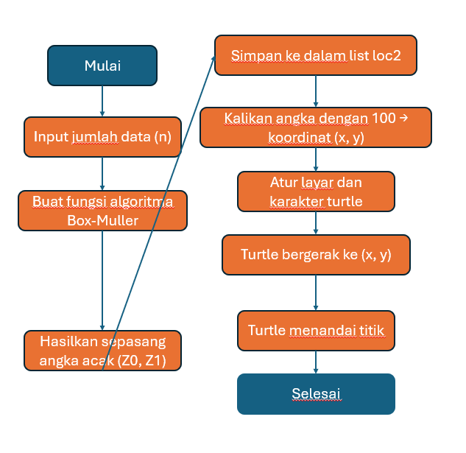
[Gambar 1] Diagram alur program Simulasi TM
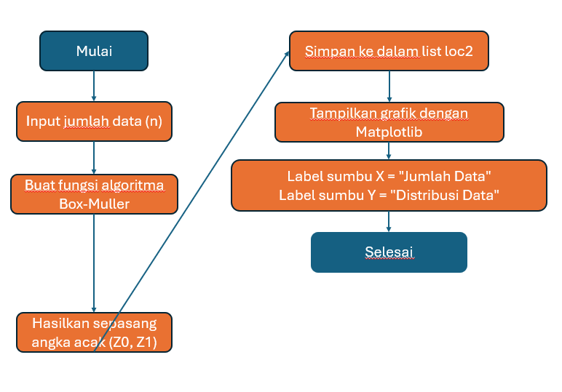
[Gambar 2] Diagram alur program simulasi MM
Sebagai langkah awal, penelitian ini menampilkan script simulasi algoritma Transformasi Box-Muller (TBM) menggunakan Turtle Module (TM) di halaman berikut.
[Tabel 1] Alur Program Script Simulasi TBM Dengan TM (Sumber: Visual Studio Code)  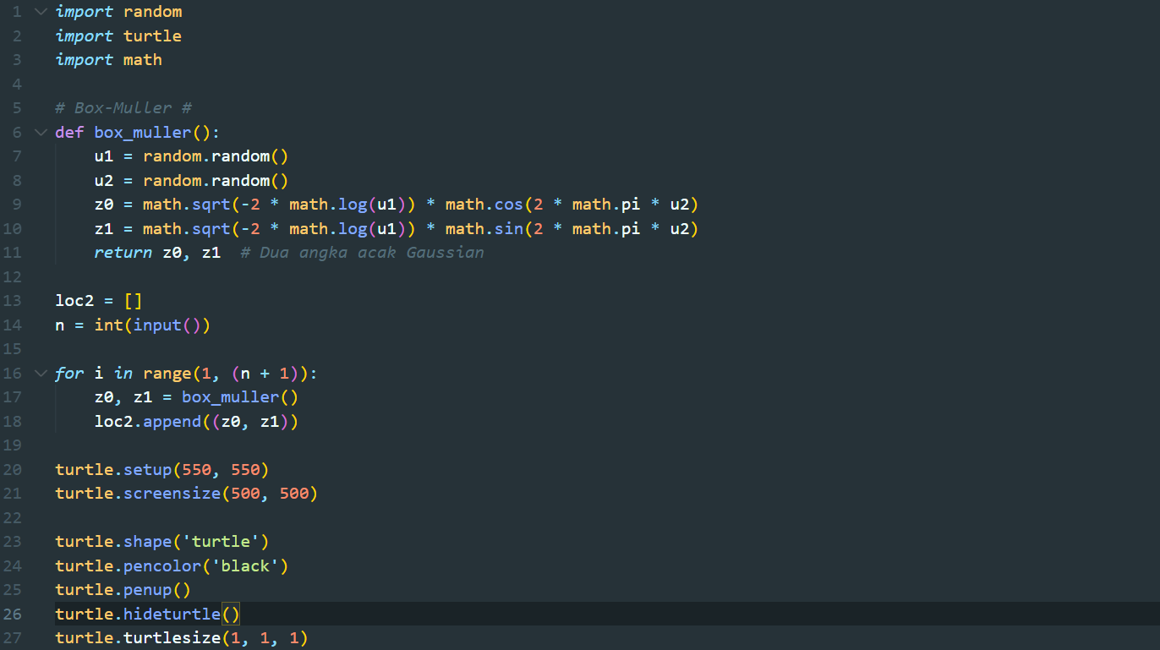 | 1 ~ 3: membawa module-module yang akan digunakan seperti random, turtle, dan math.  6 ~ 11: membuat algoritma TBM dengan fungsi (box_muller()).  13 ~ 18: menghasilkan sepasang angka (data) acak bedasarkan algoritma TBM dengan cara memasukkan jumlah angka (n) yang ingin dihasilkan lalu dimasukkan ke dalam list (loc2).  20 ~ 27: memuat TM, mengatur karakter turtle untuk simulasi.
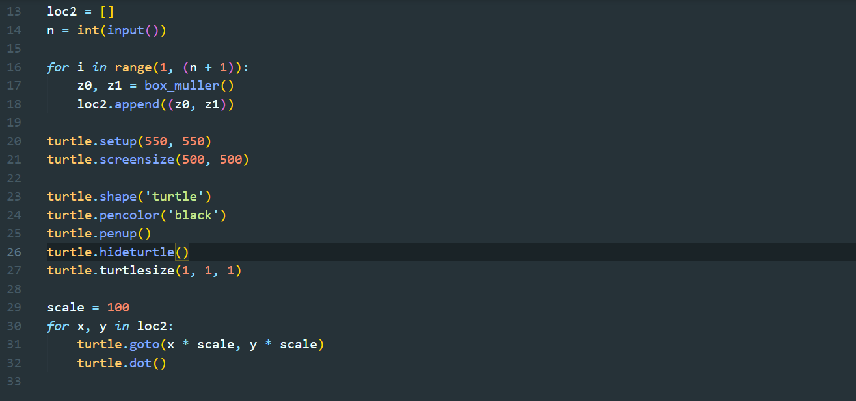 | 29 ~ 32: menggerakkan turtle dengan angka acak TBM sebagai koordinat lalu menandakan dengan titik (dot).

Untuk script simulasi menggunakan Matplotlib Module (MM), langkah-langkah yang dilakukan tidak jauh berbeda dengan simulasi sebelumnya. Proses pemrogramannya mengikuti alur yang sama, namun pada bagian ini penjelasan dibuat lebih ringkas dan hanya difokuskan pada perbedaan utama dibandingkan script sebelumnya.
[Tabel 2] Script Simulasi TBM Dengan MM (Sumber: Visual Studio Code)  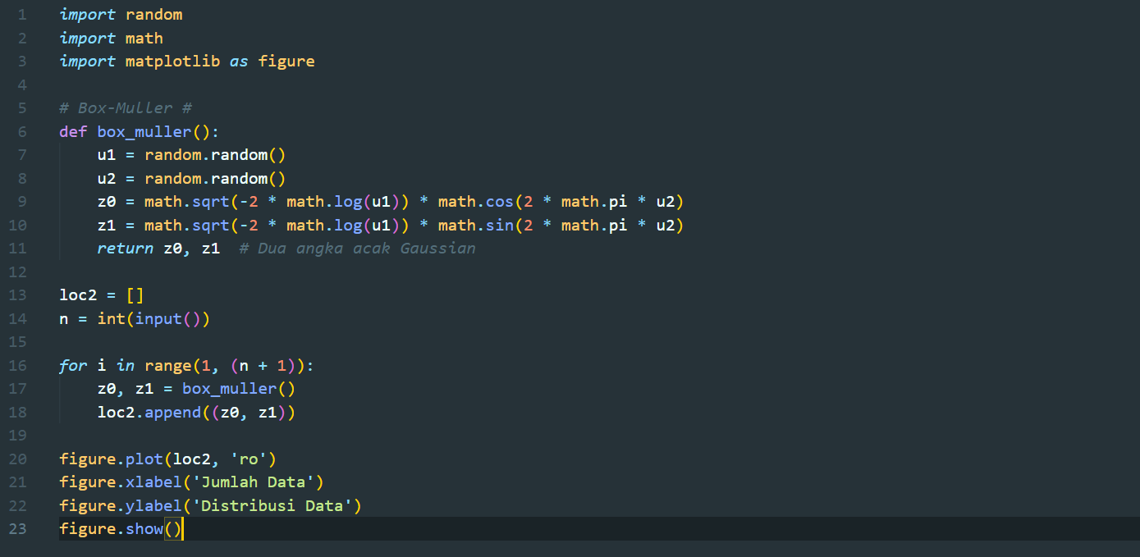 | 3: memanggil MM dengan nama figure.  20 ~ 23: simulasi angka acak TBM melalui fitur plot.

BAB IV – HASIL PENELITIAN

1. Simulasi Turtle Module (TM)
Untuk simulasi, pada penelitian ini dimasukkan jumlah data (n) sebanyak 1000 data angka acak TBM, hasilnya seperti berikut.

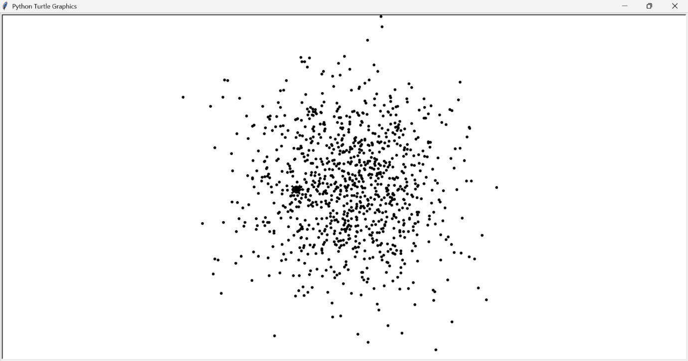
[Gambar 3] Hasil simulasi Algoritma TBM dengan TM (Sumber: screenshot dari layar 2D Turtle Module)
Sesuai dengan mekanisme simulasinya, data hasil algoritma Transformasi Box-Muller (TBM) digunakan sebagai koordinat untuk menggerakkan karakter turtle pada Turtle Module (TM). Secara keseluruhan, titik-titik tersebut tersebar secara melingkar. Titik-titik yang dihasilkan merepresentasikan angka acak dari algoritma TBM, yang secara visual tampak tersebar secara acak namun membentuk pola tertentu. Semakin mendekati pusat layar, titik-titik tersebut terlihat lebih rapat, sedangkan pada bagian tepi penyebarannya semakin jarang.
Dari hasil simulasi sebanyak 1.000 titik menggunakan algoritma Transformasi Box-Muller (BMT), pola persebaran pada Turtle Module (TM) menunjukkan kepadatan relatif yang lebih tinggi di sekitar titik pusat koordinat $(0,0)$. Pola ini konsisten dengan bentuk distribusi normal standar, yaitu dengan nilai rata-rata (mean) mendekati 0 dan simpangan baku (standard deviation) sekitar 1.
Hal ini menunjukkan bahwa algoritma TBM berhasil mengubah data acak berdistribusi seragam menjadi data acak berdistribusi normal. Konsentrasi titik-titik di area tengah (mean) memperlihatkan bahwa sebagian besar nilai yang dihasilkan berada di sekitar rata-rata, sementara titik-titik di area tepi lebih jarang muncul. Pola persebaran ini sesuai dengan teori distribusi normal yang digunakan sebagai acuan dalam penelitian ini.

2. Simulasi Matplotlib Module (MM)
Untuk simulasi, pada penelitian ini dimasukkan jumlah data (n) sebanyak 1000 data angka acak TBM, hasilnya seperti berikut.
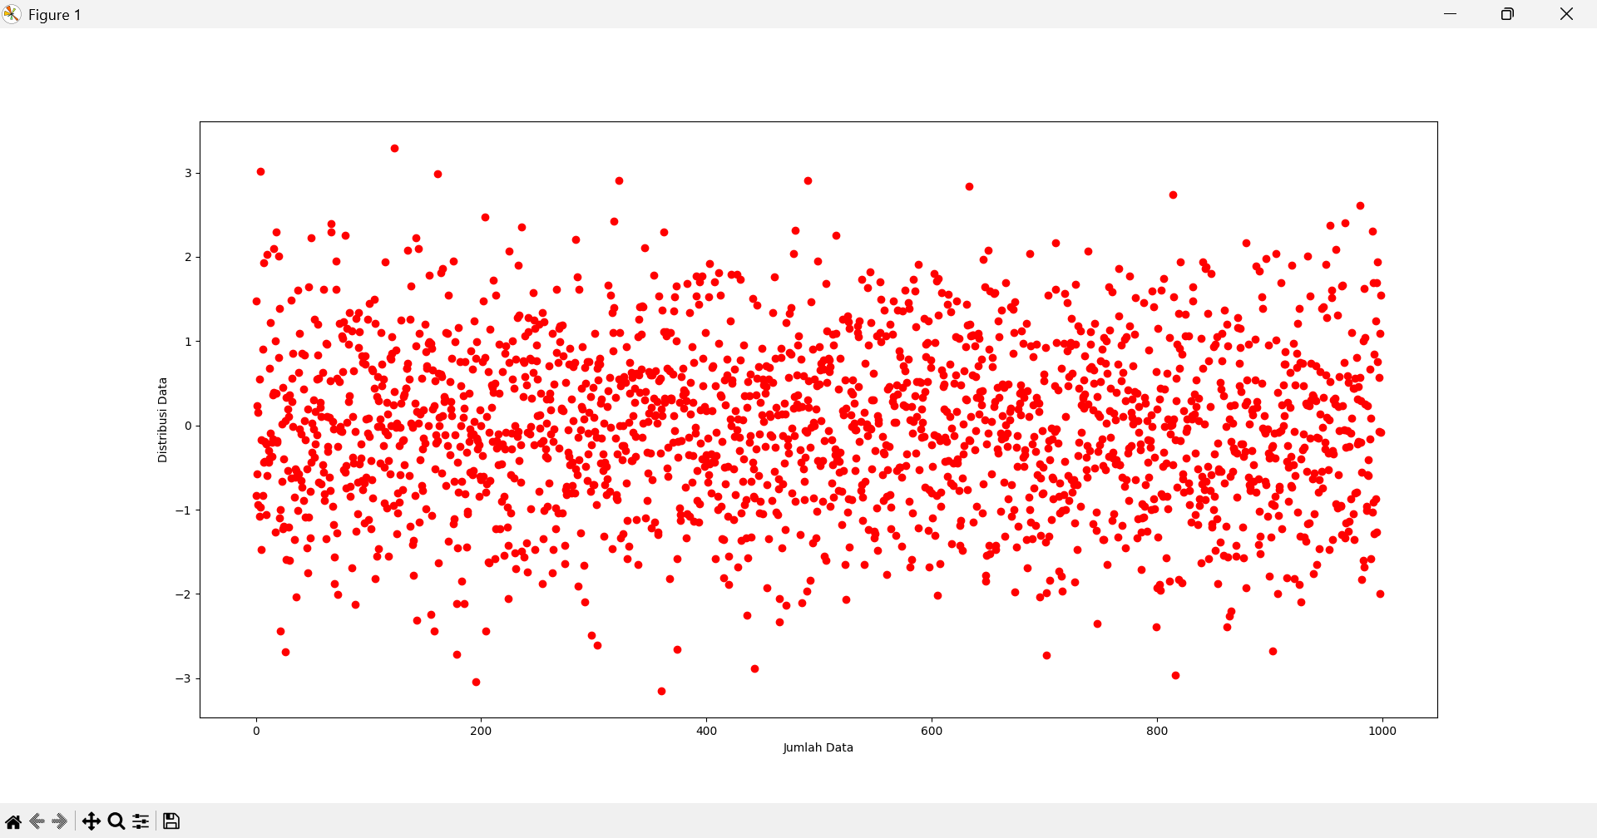
[Gambar 4] Hasil simulasi algoritma TBM dengan MM (Sumber: screenshot dari Matplotlib Module)
Matplotlib Module (MM) memiliki keunggulan dalam melakukan simulasi dan visualisasi data numerik, sehingga sering digunakan untuk menampilkan data statistik, grafik 2D, maupun model 3D. Pada penelitian ini hasil simulasi angka acak dari algoritma TBM menggunakan MM menunjukkan pola yang serupa dengan hasil simulasi sebelumnya menggunakan Turtle Module (TM). Dalam hasil simulasi ini titik-titik (data-data angka acak TBM) tersebut tersebar memanjang mengikuti sumbu, berbeda dengan hasil simulasi TM yang dimana tersebar secara melingkar.
Namun, berkat fitur visualisasi MM yang lebih lengkap, hasil simulasi ditampilkan dengan sumbu (axis) yang merepresentasikan Jumlah Data dan Distribusi Data, sehingga pola distribusi normal dapat terlihat lebih jelas dan terukur secara statistik.
Sebagai perbandingan dengan Turtle Module (TM), simulasi dengan Matplotlib Module (MM) memperlihatkan hasil yang serupa, namun dengan visualisasi yang lebih terstruktur. Grafik yang dihasilkan MM menunjukkan bentuk kurva menyerupai bell curve (kurva lonceng), yang secara kuantitatif mendukung hasil simulasi TM. Dengan demikian, dapat disimpulkan bahwa TM memiliki potensi untuk merepresentasikan model matematika sederhana dengan tingkat akurasi visual yang memadai.
Aspek Perbandingan | Turtle Module (TM) | Matplotlib Module (MM)
Fungsi Utama | Modul grafis interaktif sederhana untuk menggambar objek 2D. | Modul visualisasi data numerik dan grafik statistik 2D/3D.
Tipe Visualisasi | Gerakan karakter turtle yang menandai titik berdasarkan koordinat acak. | Grafik sebaran (scatter plot) dengan sumbu X (Jumlah Data) dan Y (Distribusi Data).
Hasil Simulasi (1.000 titik) | Pola titik acak membentuk konsentrasi di sekitar pusat (0,0). | Pola titik membentuk kurva menyerupai distribusi normal (bell curve).
Akurasi Visual terhadap Distribusi Normal | Cukup baik; menunjukkan persebaran sesuai pola normal. | Lebih terukur; terlihat jelas melalui grafik dan sumbu data.
Kelebihan | Mudah dipelajari, interaktif, cocok untuk pemula. | Akurat, lengkap, mendukung analisis kuantitatif.
Keterbatasan | Visualisasi sederhana, tidak mendukung grafik statistik kompleks. | Memerlukan pemahaman lebih tinggi terhadap struktur data dan sintaks.
Tabel 3 Perbandingan Hasil Simulasi Turtle Module (TM) dan Matplotlib Module (MM)

BAB V – PENUTUP

1. Kesimpulan
Penelitian ini bertujuan untuk meneliti potensi Turtle Module (TM) dalam menyajikan hasil dari model atau rumus matematika. Tahapan penelitian dilakukan dengan mensimulasikan algoritma Transformasi Box-Muller (TBM) menggunakan TM, kemudian membandingkan hasilnya dengan simulasi serupa menggunakan Matplotlib Module (MM).
Hasil penelitian menunjukkan bahwa kedua simulasi tersebut sama-sama mampu menampilkan persebaran data yang sesuai dengan mekanisme algoritma Box-Muller, yaitu distribusi normal yang dihasilkan dari angka acak dengan distribusi seragam. Visualisasi menggunakan TM menghasilkan pola yang serupa dengan hasil simulasi MM, sehingga dapat disimpulkan bahwa Turtle Module memiliki potensi sebagai alat simulasi grafis sederhana untuk merepresentasikan data matematis secara visual.
Penelitian ini juga membuktikan bahwa pemrograman Python dapat menjadi sarana efektif dalam menjembatani konsep matematika ke bentuk visual yang mudah dipahami, terutama bagi pelajar dan programmer pemula yang ingin mempelajari hubungan antara logika matematika dan komputasi.

2. Saran & Ke depan
Penelitian selanjutnya dapat dikembangkan dengan memperluas penerapan TM untuk simulasi pada bidang lain, seperti data-data ilmiah atau kimia melalui pendekatan Scientific Computing. Selain itu, script program yang dibuat pada penelitian ini direncanakan akan dibagikan melalui platform GitHub agar dapat dimanfaatkan dan dikembangkan lebih lanjut oleh pelajar maupun peneliti lain.

BAB VI – DAFTAR PUSTAKA

Matplotlib Developers. (n.d.). Matplotlib: Visualization with Python. https://matplotlib.org/

Orozco, C. E. (2014). Using Python Turtle Graphics for Mesh Representation and Engineering Graphics. International Conference on Computational Engineering (ICCE). University of North Carolina at Charlotte. https://www.researchgate.net/publication/319881619

Wikipedia. (2024). Box–Muller Transform. https://en.wikipedia.org/wiki/Box%E2%80%93Muller_transform

Distribusi seragam adalah model distribusi angka acak di mana setiap nilai memiliki peluang yang sama, biasanya berada dalam rentang 0 hingga 1. Distribusi seragam ini umumnya sering digunakan dalam dunia komputer.
Distribusi normal adalah distribusi angka bergambar kurva lonceng yang simetris terhadap rata-rata. Banyak fenomena nyata, seperti tinggi badan atau nilai ujian, mengikuti pola distribusi normal.
Module merupakan konsep di dalam Bahasa pemrograman Python, sebuah file external yang dibuat oleh programmer lain untuk kemudahan dalam melakukan programming di Python.
Di Bab II penulis menjelaskan sebagai Transformasi Box-Muller, namun karena TBM juga merupakan algoritma matematika, mulai dari Bab III penulis akan menggunakan istilah Algoritma di depan TBM.
Dalam memanggil module dengan menggunakan import, bisa juga memanggil module dengan sebutan yang lain, dengan menulis as di dalamnya.
Wikipedia. (2024). Box–Muller transform. https://en.wikipedia.org/wiki/Box%E2%80%93Muller_transform
Matplotlib Developers. (t.t.). Matplotlib: Visualization with Python. https://matplotlib.org/

